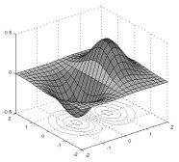Engenharia

Matemática Multivariada

PROJETO 1 – CURVAS PARAMETRIZADAS

# INTRODUÇÃO

O foco do projeto 1 será o estudo de uma curva parametrizada, a ser sorteada dentre 16 opções disponíveis cujas construções geométricas serão fornecidas.

Deverá ser apresentado um estudo, na forma de documento escrito, com os seguintes aspectos sobre a curva:

* modelagem matemática a partir da construção geométrica;
* pontos notáveis: o pontos em que a reta tangente é horizontal ou vertical; o cúspides.
* ilustração da curva utilizando o GeoGebra, destacando todos os pontos notáveis;
* cálculo analítico do comprimento, com confirmação numérica usando o GeoGebra;
* cálculo analítico da área, com confirmação numérica utilizando algum método computacional.

Veja a seguir o estudo de uma Epicicloide de razão 2.

# A EPICICLOIDE

## CONSTRUÇÃO GEOMÉTRICA E MODELAGEM MATEMÁTICA

A Epicicloide é uma curva cíclica definida por um ponto de uma circunferência que rola sem deslizar sobre um círculo diretor. Veja a seguir, na Figura 1:

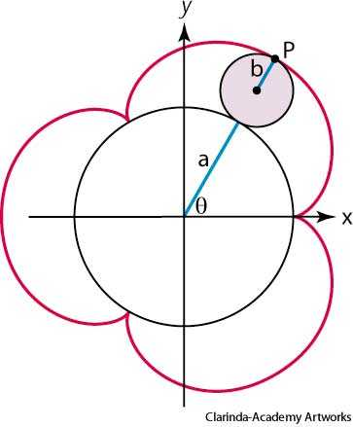

### Figura 1 – Construção geométrica da Epicicloide

Essa construção nos permite obter as equações paramétricas da epicicloide de razão 2. Vamos usar como parâmetro a medida 𝛳, em radianos, que representa o ângulo entre o raio total e o eixo das abscissas, como mostra a Figura 2 abaixo.

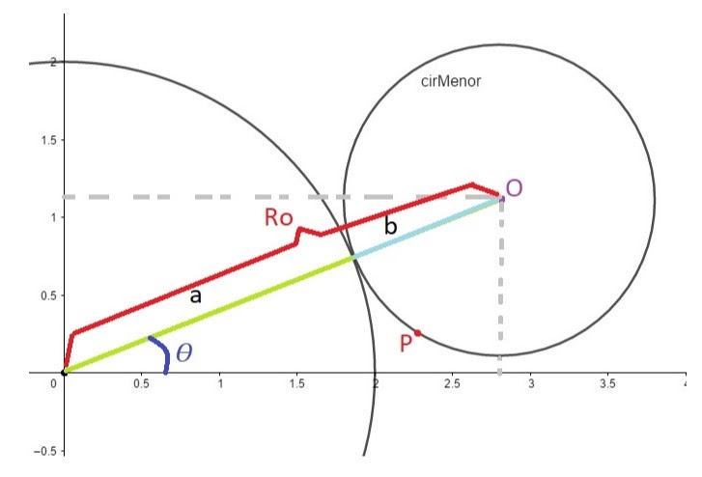

### Figura 2 – Parâmetro para obtenção das equações da epicicloide, ponto de interseção e raio total

Note que o ponto observado, representado por ***P*** na figura acima, é o ponto de interseção das duas curvas quando 𝛳 é igual a 0, e, o raio total, representado por ***Ro*** na figura acima, é a soma dos raios da circunferência maior e menor, ou seja, ***a+b***. Para determinar as coordenadas (x, y) do centro da circunferência menor, representado por ***O*** na figura acima, basta realizar algumas operações trigonométricas:

$$X_{o}=R_{o}⋅\cos\left(θ\right)$$

$$Y_{o}=R_{o}⋅sen(θ)$$

Para chegarmos nas coordenadas (x, y) do ponto ***P***, vamos precisar de algumas igualdades existentes na Figura 3 abaixo.

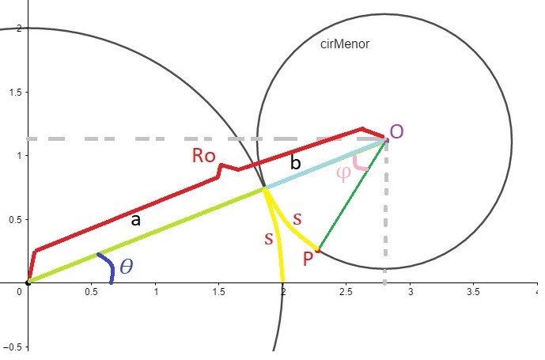

### Figura 3 – Igualdades entre ângulos

Essa igualdade é a seguinte:

$$s=s$$

$$a⋅θ=b⋅ϕ$$

$$ϕ=\frac{a}{b}⋅θ$$

Por fim, para determinar as coordenadas (x, y) do ponto ***P*** analisado em função do parâmetro escolhido, podemos adotar a seguinte estratégia: conhecidas as coordenadas do centro da circunferência, o ponto pode ser obtido ao subtrair as constantes **h** e **k** das coordenadas do centro, como mostra a Figura 4 abaixo.

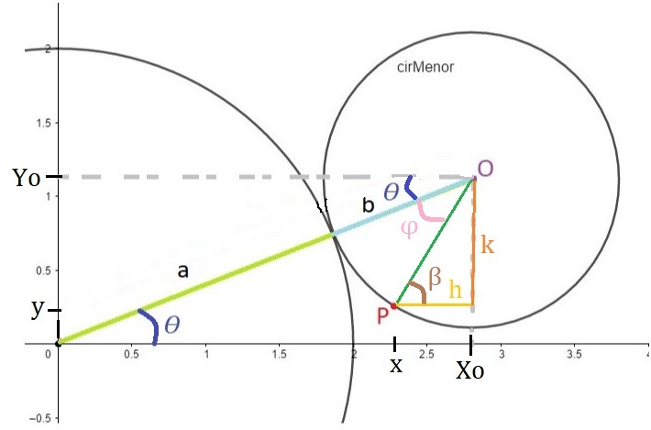

### Figura 4 – *h*, *k* e ângulo β

A partir da figura 4, é possível obter as últimas equações para chegar nas equações paramétricas, segue abaixo:

$$X_{p}=X_{o}-h$$

$$Y_{p}=Y_{o}-k$$

$$h=b⋅\cos\left(β\right)$$

$$k=b⋅sen\left(β\right)$$

$$β=θ+ϕ$$

$$β=θ+\frac{a}{b}⋅θ$$

Dessa forma, chegamos nas equações paramétricas da Epicicloide:

$$x\left(θ\right)=R_{o}⋅\cos\left(θ\right)-b⋅\cos\left(θ+\frac{a}{b}⋅θ\right)$$

$$y\left(θ\right)=R_{o}⋅sen\left(θ\right)-b⋅sen\left(θ+\frac{a}{b}⋅θ\right)$$

Ou, de maneira mais concisa:

$$x\left(θ\right)=3⋅\cos\left(θ\right)-\cos\left(3⋅θ\right)$$

$$y\left(θ\right)=3⋅sen\left(θ\right)-sen\left(3⋅θ\right)$$

Como a circunferência pode girar em ambos os sentidos inúmeras vezes, temos 𝜃 ∈ ℝ. Porém, se analisarmos o traço da curva referente a uma volta da circunferência, ou seja, os pontos tais que 𝜃 ∈ [0,2𝜋], poderemos tirar todas as conclusões necessárias.

## PONTOS NOTÁVEIS

De posse dessa parametrização 𝛾(𝜃) = (𝑥(𝜃), 𝑦(𝜃)), podemos determinar, por exemplo, os pontos em que a reta tangente à curva é horizontal ou vertical e, também, as cúspides. Para isso, vamos determinar o vetor tangente. Para determiná-lo, devemos derivar a parametrização 𝛾(𝜃) = (𝑥(𝜃), 𝑦(𝜃)), como mostra abaixo:

$$x^{'}\left(θ\right)=-3⋅sen\left(θ\right)+3⋅sen\left(3⋅θ\right)$$

$$y^{'}\left(θ\right)=3⋅\cos\left(θ\right)-3⋅\cos\left(3⋅θ\right)$$

**Vetor tangente: $γ^{'}\left(θ\right)=\left(-3⋅sen\left(θ\right)+3⋅sen\left(3⋅θ\right), 3⋅\cos\left(θ\right)-3⋅\cos\left(3⋅θ\right)\right)$**

### Pontos em que a reta tangente é horizontal

Para que a reta tangente seja horizontal, a componente vertical do vetor tangente deve ser nula, com a condição de que a componente horizontal não seja. Assim:

$$3⋅\cos\left(θ\right)-3⋅\cos\left(3⋅θ\right)=0$$

e

$$-3⋅sen\left(θ\right)+3⋅sen\left(3⋅θ\right)≠0$$

Para isso, vamos utilizar uma fórmula de prostaférese (disponível em [4]):

$$\cos\left(p\right)-\cos\left(q\right)=-2⋅sen\left(\frac{p+q}{2}\right)⋅sen\left(\frac{θ-3θ}{2} \right)$$

Aplicando na nossa equação, temos:

$$\cos\left(θ\right)-\cos\left(3θ\right)=-2⋅sen\left(\frac{θ+3θ}{2}\right)⋅sen\left(\frac{θ-3θ}{2}\right)$$

$$-2⋅sen\left(\frac{θ+3θ}{2}\right)⋅sen\left(\frac{θ-3θ}{2}\right)=0$$

$$-2⋅sen\left(2θ\right)⋅sen\left(-θ\right)=0$$

$$sen\left(2θ\right)=0$$

$$2θ=0+k⋅π$$

$$θ=k⋅\frac{π}{2}$$

Resolvendo a primeira, chegamos a $θ=k⋅\frac{π}{2}$, com 𝑘 ∈ ℤ e, ao resolver a segunda obtemos duas condições, $θ≠k⋅π-\frac{π}{4}$ e $θ≠k⋅π-\frac{3π}{4}$, com 𝑘 ∈ ℤ. Assim, para que ambas as condições sejam satisfeitas, devemos ter:

$θ=k⋅\frac{π}{2}$,

sendo 𝑘 $≠$ (considerando a primeira rotação completa da circunferência, isso ocorre para $θ=\frac{π}{2}$ e $θ=\frac{3π}{2}$). Logo, a reta tangente é horizontal nos seguintes pontos:

$γ\left(k⋅\frac{π}{2}\right)=\left(3⋅\cos\left(k⋅\frac{π}{2}\right)-\cos\left(3⋅k⋅\frac{π}{2}\right),3⋅sen\left(k⋅\frac{π}{2}\right)-sen\left(3⋅k⋅\frac{π}{2}\right)\right)$ ∴

Referindo-se novamente à primeira rotação completa da circunferência, os únicos pontos onde a reta tangente é horizontal são $\left(3⋅\cos\left(\frac{π}{2}\right)-\cos\left(\frac{3π}{2}\right), 3⋅sen\left(\frac{π}{2}\right)-sen\left(\frac{3π}{2}\right)\right)$ e $\left(3⋅\cos\left(\frac{3π}{2}\right)-\cos\left(\frac{9π}{2}\right),3⋅sen\left(\frac{3π}{2}\right)-sen\left(\frac{9π}{2}\right)\right)$.

### Pontos em que a reta tangente é vertical

Da mesma forma, podemos determinar os pontos em que a reta tangente é vertical, considerando que a componente horizontal do vetor tangente deve ser nula e, a vertical, não. Assim:

𝑅 ⋅ (1 − cos 𝜃) = 0

e

𝑅 ⋅ sen𝜃 ≠ 0

Resolvendo a primeira, chegamos a 𝜃 = 𝑘 ⋅ 2𝜋, com 𝑘 ∈ ℤ e, ao resolver a segunda, obtemos 𝜃 ≠ 𝑘 ⋅ 𝜋, com 𝑘 ∈ ℤ. Porém, não existe um valor inteiro de 𝑘 que verifique, simultaneamente, essas duas condições, ou seja, a conclusão é de que não existe qualquer ponto da curva em que a reta tangente é vertical.

### Cúspides

Lembrando de Matemática da Variação, as cúspides são os pontos onde o gráfico da função apresenta um “bico” (nesses pontos, a função não é derivável).

No contexto de Matemática Multivariada, a ideia é análoga. Sendo 𝛾 uma curva parametrizada, com

𝛾(𝜃) = (𝑥(𝜃), 𝑦(𝜃)), temos que as cúspides ocorrem nos pontos em que o ângulo formado entre o vetor tangente 𝛾′(𝜃) e a horizontal (ou qualquer outra direção) sofre um “salto” à medida que 𝜃 varia. Para medir esse ângulo, podemos calcular sua tangente, a qual vamos denominar 𝑓(𝜃) :

𝑦′(𝜃)

𝑓(𝜃) = 𝑥′(𝜃)

Note que, se as funções 𝑦′ e 𝑥′ forem contínuas, a função 𝑓 é contínua para todo valor de 𝜃 tal que 𝑥′(𝜃) ≠ 0. E, nos casos em que 𝑥′(𝜃) = 0, podemos ter 𝑦′(𝜃) ≠ 0 ou 𝑦′(𝜃) = 0.

Se 𝑥′(𝜃) = 0 e 𝑦′(𝜃) ≠ 0, 𝜃 indica um ponto em que a reta tangente é vertical. Assim, podemos concluir que, nas cúspides, 𝑥′(𝜃) = 𝑦′(𝜃) = 0, ou seja, o vetor tangente se anula. Essa condição é **necessária** –mas não **suficiente** –para concluirmos que 𝜃 indica uma cúspide.

Para entender melhor, considere o seguinte exemplo: a curva 𝛾: ℝ → ℝ2 dada por

𝛾(𝜃) = (𝜃3,𝜃6)

Como 𝑦 = 𝑥2 , o traço dessa curva é uma parábola. Além disso, note que 𝛾′(𝜃) = (3𝜃2,6𝜃5), de modo que 𝛾′(0) = (0,0). Porém, sabemos que o ponto (0,0) representa o vértice da parábola e, certamente, não é uma cúspide. Esse exemplo reforça o fato de que **não basta que o vetor tangente se anule em um determinado ponto para concluirmos que tal ponto se trata de uma cúspide**.

Para verificarmos se um ponto 𝛾(𝜃0) tal que 𝛾′(𝜃0) = (0,0) representa, de fato, uma cúspide, podemos calcular os limites laterais de 𝑓(𝜃) para 𝜃 → (𝜃0)+ e 𝜃 → (𝜃0)−. No caso do exemplo anterior, temos:

6𝜃5

lim = 0

𝜃→0− 3𝜃2

6𝜃5

𝜃lim+ 2 = 0

→0 3𝜃

Assim, por mais que 𝛾′(0) = (0,0), o ângulo que o vetor tangente forma com a horizontal não sofre um “salto” ao passar por 𝜃0 = 0, de modo que 𝛾(0) não representa uma cúspide.

Existe uma forma de contornarmos o problema do vetor tangente se anular. Basta fazermos o procedimento com o **versor tangente**:

𝛾̂(𝜃) = |𝛾′1(𝜃)| ⋅ 𝛾′(𝜃)

Novamente usando o exemplo 𝛾(𝜃) = (𝜃3, 𝜃6), temos 𝛾′(𝜃) = (3𝜃2,6𝜃5) e, consequentemente:

|𝛾′(𝜃)| = √(3𝜃2)2 + (6𝜃5)2 ∴

|𝛾′

Assim, o versor tangente é:

𝛾̂

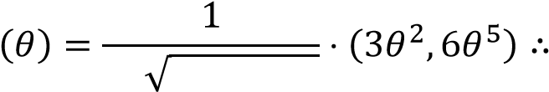𝜃2 9 + 36𝜃6

𝛾̂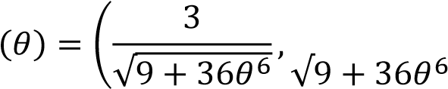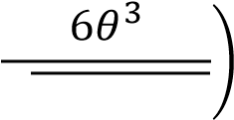

De modo que a tangente da medida do ângulo que 𝛾̂(𝜃) forma com a horizontal é:

𝑓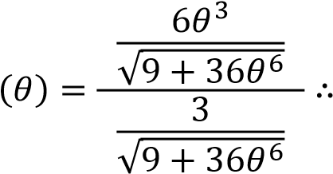

𝑓(𝜃) = 2𝜃3

Note que, ao fazer isso, torna-se claro que o ângulo não sofre saltos, já que 𝑓(𝜃) é contínua para qualquer valor de 𝜃.

Agora, vamos voltar ao caso da cicloide que estávamos estudando. Primeiramente, precisamos determinar o **versor** tangente, lembrando que 𝛾′(𝜃) = (𝑅 ⋅ (1 − cos 𝜃),𝑅 ⋅ sen 𝜃):

|𝛾′(𝜃)| = √𝑅2 ⋅ (1 − cos 𝜃)2 + 𝑅2 ⋅ sen2 𝜃 ∴

|𝛾′

Dessa forma, o **versor** tangente é:

𝛾̂ |𝛾′|



𝛾̂ sen 𝜃)

𝑅𝜃

𝜃 sen 𝜃

𝛾̂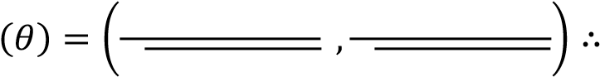

𝜃

𝛾̂

𝜃

(

𝜃

)

=

(

1

−

cos

𝜃

√

2

−

2

cos

𝜃

⋅

√

2

−

2

cos

𝜃

√

2

−

2

cos

𝜃

,

sen

𝜃

√

2

−

2

cos

𝜃

⋅

√

2

−

2

cos

𝜃

√

2

−

2

cos

)

∴

 sen𝜃 𝜃

⋅

√

2

−

2

cos

2

−

2

cos

𝜃

)

𝛾̂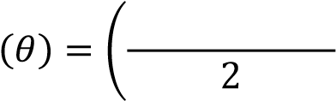 ,

Agora, podemos determinar 𝑓(𝜃):

𝑦̂′

(

𝜃

)

=

(

𝜃

)

𝑥

̂

′

(

𝜃

)

=

sen

𝜃

⋅

√

2

−

2

cos

𝜃

2

−

2

cos

𝜃

√

2

−

2

cos

𝜃

2

=

sen

𝜃

(

1

−

cos

𝜃

)

𝑓

Como a função 𝑓(𝜃) é contínua para todos os valores de 𝜃 que não anulam o denominador, precisamos analisar apenas os casos em que 1 − cos𝜃 = 0, ou seja, os casos em que 𝜃 𝜋, com 𝑘.

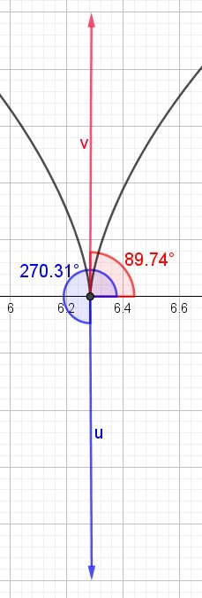Por exemplo, observe o que ocorre com 𝑓(𝜃) quando 𝜃 se aproxima de 2𝜋 pela direita e pela esquerda:

lim

→

2

𝜋

−

(

1

−

cos

𝜃

)

=

−

∞

lim

→

2

𝜋

+

(

1

−

cos

𝜃

)

=

+

∞

sen 𝜃

𝜃

sen 𝜃

𝜃

Como 𝑓(𝜃) foi definida por meio de uma tangente, temos que, ao se aproximar de 2𝜋 pela

𝜋 esquerda, o ângulo do vetor tangente se aproxima de − e, ao se aproximar de 2𝜋 pela

2

𝜋 direita, o ângulo do vetor tangente se aproxima de . Veja na Figura 4 ao lado os vetores 𝑢⃗

2

e 𝑣 , sendo 𝑢⃗ = 𝛾̂′(6,27) (ou seja, para 𝜃 ligeiramente menor que 2𝜋) e 𝑣 = 𝛾̂′(6,29) (ou seja, para 𝜃 ligeiramente maior que 2𝜋). Note que o ângulo formado entre 𝑣 e o eixo das abscissas é muito próximo de 90° e que o ângulo formado entre 𝑢⃗ e o eixo das abscissas é muito próximo de 270°. Esse resultado pode ser observado no desenho da curva mostrado na Figura

3: um pouco antes do ponto de abscissa 2𝜋𝑅, o vetor tangente

**Figura 4 – Ângulo** aponta para baixo e, logo depois, aponta para cima. Essa mudança **formado na cúspide** brusca de sentido do vetor tangente caracteriza a cúspide.

## ILUSTRAÇÃO DA CURVA UTILIZANDO O GEOGEBRA

A Figura 5 mostra um arco completo de uma cicloide em que 𝑅 = 2 construída no GeoGebra com os pontos notáveis destacados. Os pontos 𝐴 e 𝐶 são cúspides e, no ponto 𝐵, a reta tangente é horizontal.

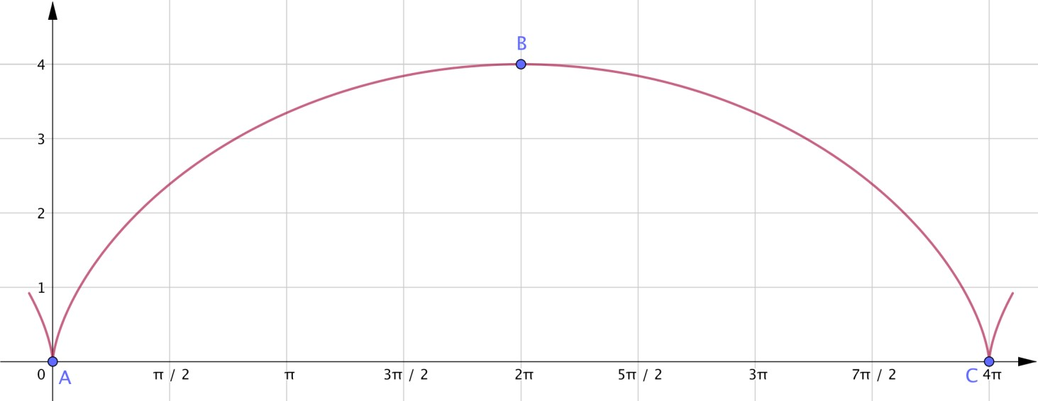

**Figura 5 – Representação da cicloide no GeoGebra**

## COMPRIMENTO

Como a epicicloide é ilimitada, vamos calcular o comprimento 𝐿 de um intervalo completo, ou seja, de um trecho da curva em que 𝜃 varia no intervalo [0,2𝜋].

Para isso, precisamos determinar o valor da seguinte integral:

$$L=\int_{0}^{2π}{\sqrt{{\left[x^{'}\left(θ\right)\right]}^{2}+{\left[y^{'}\left(θ\right)\right]}^{2}}}dθ ∴$$

$$L=\int_{0}^{2π}{\sqrt{{\left[-3⋅sen\left(θ\right)+3⋅sen\left(3θ\right)\right]}^{2}+{\left[3⋅\cos\left(θ\right)-3⋅\cos\left(3θ\right)\right]}^{2}}}dθ ∴$$

$$L=\int_{0}^{2π}{\sqrt{9sen^{2}\left(θ\right)+9sen^{2}\left(3θ\right)+9\cos^{2}\left(θ\right)+9\cos^{2}\left(3θ\right)}}dθ ∴$$

$$L=\int_{0}^{2π}{\sqrt{9⋅\left(sen^{2}\left(θ\right)+sen^{2}\left(3θ\right)+\cos^{2}\left(θ\right)+\cos^{2}\left(3θ\right)\right)}}dθ ∴$$

$$L=\int_{0}^{2π}{3⋅\sqrt{sen^{2}\left(θ\right)+sen^{2}\left(3θ\right)+\cos^{2}\left(θ\right)+\cos^{2}\left(3θ\right)}}dθ ∴$$

Utilizando a igualdade $\cos^{2}\left(x\right)+sen^{2}\left(x\right)=1$, temos:

$$L=\int_{0}^{2π}{3⋅\sqrt{1+1}}dθ ∴$$

$$L=\int_{0}^{2π}{3⋅\sqrt{2}}dθ ∴$$

Resolvendo a integral obtida, temos:

$$L=3\sqrt{2}⋅θ│_{0}^{2π} ∴$$

$$L=3\sqrt{2}⋅2π-3\sqrt{2}⋅0 ∴$$

$$L=6\sqrt{2}⋅π$$

Ou seja, a cada intervalo completo, o ponto analisado percorre uma distância de $6\sqrt{2}π$.

## ÁREA

Vamos calcular a área 𝐴 da região localizada entre o traço do ponto ***P*** e a borda da circunferência maior para 𝜃 variando no intervalo [2𝜋,0], isso porque a parametrização foi feita no sentido anti-horário.

Para isso, precisamos determinar o valor da seguinte integral:

$$A=\int_{2π}^{0}{y\left(θ\right)⋅\left(x^{'}\left(θ\right)\right) dθ}∴$$

Para voltar ao intervalo [0,2𝜋], vamos utilizar um truque que consiste em colocar um sinal de menos na frente da integral, como mostra abaixo:

$$A=-\int_{0}^{2π}{(3sen\left(θ\right)-sen\left(3θ\right)⋅\left(-3sen\left(θ\right)+3sen\left(3θ\right)\right) dθ} ∴$$

$$A=-\int_{0}^{2π}{-9sen^{2}\left(θ\right)+9sen\left(θ\right)⋅sen\left(3θ\right)+3sen\left(θ\right)⋅sen\left(3θ\right)-3sen^{2}\left(3θ\right) dθ ∴}$$

$$A=-\int_{0}^{2π}{-9sen^{2}\left(θ\right)+12sen\left(θ\right)⋅sen\left(3θ\right)-3sen^{2}\left(3θ\right) dθ ∴}$$

Vamos separar a integral em 3 partes:

$$A=-\left(-\int_{0}^{2π}{9sen^{2}\left(θ\right) dθ+\int_{0}^{2π}{12sen\left(θ\right)⋅sen\left(3θ\right) dθ-\int_{0}^{2π}{3sen^{2}\left(3θ\right) dθ}}}\right) ∴$$

Vamos resolver uma parte por vez:

$$\int_{0}^{2π}{9sen^{2}\left(θ\right) dθ=9⋅\int_{0}^{2π}{sen^{2}\left(θ\right) dθ}}$$

Usando a identidade $sen^{2}\left(z\right)=\frac{1-cos⁡(2z)}{2}$, temos:

$$9⋅\frac{1}{2}⋅\int_{0}^{2π}{1-\cos\left(2θ\right) dθ}$$

Aplicando a substituição $u=2θ$, vamos integrar:

$$u=2θ$$

$$du=2 dθ$$

$$dθ=\frac{1}{2}du$$

$$9⋅\frac{1}{2}⋅\int_{0}^{4π}{1-\cos\left(u\right)\frac{1}{2} du} ∴$$

$$9⋅\frac{1}{2}⋅\left(\frac{1}{2}⋅\int_{0}^{4π}{1-\cos\left(u\right) du}\right) ∴$$

$$9⋅\frac{1}{2}⋅\left(\frac{1}{2}⋅\left(u-sen\left(u\right)│_{0}^{4π}\right)\right) ∴$$

$$9⋅\frac{1}{2}⋅\left(\frac{1}{2}⋅4π\right) ∴$$

$$\int_{0}^{2π}{9sen^{2}\left(θ\right) dθ}=9π$$

Agora a segunda parte:

$$\int_{0}^{2π}{12sen\left(θ\right)⋅sen\left(3θ\right) dθ=12⋅\int_{0}^{2π}{sen\left(θ\right)⋅sen\left(3θ\right) dθ}}$$

Utilizando a identidade $sen\left(s\right)⋅sen\left(t\right)=\frac{-\cos\left(s+t\right)+cos⁡(s-t)}{2}$, temos:

$$12⋅\int_{0}^{2π}{\frac{-\cos\left(θ+3θ\right)+\cos\left(θ-3θ\right)}{2}}dθ ∴$$

$$12⋅\frac{1}{2}⋅\int_{0}^{2π}{-\cos\left(θ+3θ\right)+\cos\left(θ-3θ\right)dθ ∴}$$

Separando essa segunda parte em duas partes, temos:

$$12⋅\frac{1}{2}⋅\left(-\int_{0}^{2π}{\cos\left(θ+3θ\right)dθ+\int_{0}^{2π}{\cos\left(θ-3θ\right)dθ}}\right) ∴$$

Resolvendo a primeira parte, temos:

$$u=θ+3θ$$

$$du=4 dθ$$

$$dθ=\frac{1}{4}du$$

$$\int_{0}^{8π}{\cos\left(u\right)⋅\frac{1}{4}du ∴}$$

$$\frac{1}{4}⋅\int_{0}^{8π}{\cos\left(u\right) du=\frac{1}{4}⋅\left(sen\left(u\right)│_{0}^{8π}\right)} ∴$$

$$\frac{1}{4}⋅\int_{0}^{8π}{\cos\left(u\right) du=0}$$

Resolvendo a segunda parte, temos:

$$u=θ-3θ$$

$$du= -2 dθ$$

$$dθ=-\frac{1}{2}du$$

$$\int_{0}^{-4π}{-\frac{1}{2}\cos\left(u\right)du ∴}$$

$$-\frac{1}{2}⋅\int_{0}^{-4π}{\cos\left(u\right)du ∴}$$

$$-\frac{1}{2}⋅\int_{0}^{-4π}{\cos\left(u\right)du=-\frac{1}{2}⋅\left(sen\left(u\right)│_{0}^{-4π}\right)} ∴$$

$$-\frac{1}{2}⋅\int_{0}^{-4π}{\cos\left(u\right)du=0}$$

Assim, resolvemos a segunda parte da nossa equação principal:

$$12⋅\frac{1}{2}⋅\left(-0+0\right)=0$$

Por fim, resolvendo a terceira parte da equação principal, temos:

$$\int_{0}^{2π}{3sen^{2}\left(3θ\right) dθ ∴}$$

$$3⋅\int_{0}^{2π}{sen^{2}\left(3θ\right) dθ ∴}$$

Usando a igualdade $sen^{2}\left(x\right)=\frac{1-cos⁡(2x)}{2}$, temos:

$$3⋅\frac{1}{2}⋅\int_{0}^{2π}{1-\cos\left(6θ\right)dθ ∴}$$

Aplicando a substituição $u=6θ$, temos:

$$du=6dθ$$

$$dθ=\frac{1}{6}⋅du$$

$$3⋅\frac{1}{2}⋅\frac{1}{6}⋅\int_{0}^{12π}{1-\cos\left(u\right)du ∴}$$

$$3⋅\frac{1}{2}⋅\frac{1}{6}⋅\int_{0}^{12π}{1-\cos\left(u\right)du}=3⋅\frac{1}{2}⋅\frac{1}{6}⋅\left(u-sen\left(u\right)│_{0}^{12π}\right) ∴$$

$$3⋅\frac{1}{12}⋅(u-sen\left(u\right)│_{0}^{12π}=3π$$

Assim, resolvemos a terceira parte da equação principal:

$$\int_{0}^{2π}{3sen^{2}\left(3θ\right) dθ=3π}$$

Com todas as partes resolvidas, podemos encontrar o valor da área:

$$A=-\left(-\int_{0}^{2π}{9sen^{2}\left(θ\right) dθ+\int_{0}^{2π}{12sen\left(θ\right)⋅sen\left(3θ\right) dθ-\int_{0}^{2π}{3sen^{2}\left(3θ\right) dθ}}}\right) ∴$$

$$A=-\left(-9π+0-3π\right) ∴$$

$$A=12π$$

# REFERÊNCIAS BIBLIOGRÁFICAS

1. Epicicloide - <https://en.wikipedia.org/wiki/Epicycloid>
2. Imagem epicicloide razão 3 exemplo - <https://cf.ydcdn.net/latest/images/main/A5epicycloid.jpg>
3. Epicicloide vídeo - <https://www.youtube.com/watch?v=Go9UbNTr_fI&t=143s>
4. Prostaférese - <https://brasilescola.uol.com.br/matematica/formulas-transformacao-soma-produto.htm>